非洲雜記3--探訪叢林獵人
陳東榮圖文 李芬芬圖
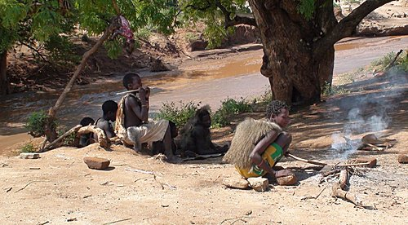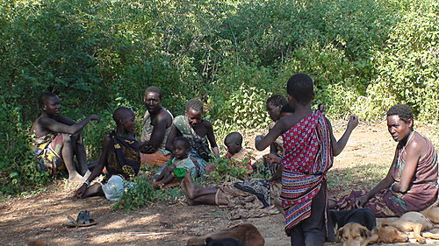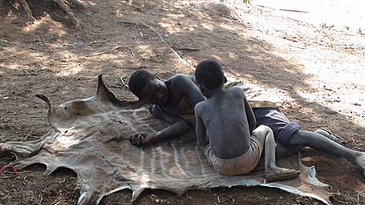
探訪叢林獵人影片
叢林獵人(Bushmen)是一種生活方式還保持在最少兩萬年以上的族群. 這些人堅持他們的生活方式, 文化傳統,拒絕文明. 因為外來的侵犯, 開發, 他們的生活資源逐漸消失, 很多已經瀕臨絕種了.
在奧杜瓦伊峽谷(Olduvai Gorge)附近40哩, 就是我們要去探訪叢林獵人的地方. 奧杜瓦伊峽谷被稱為”人類的搖籃”, 在這地方曾經出土了幾十萬年前原始人(Hominids) 的化骨及腳印.
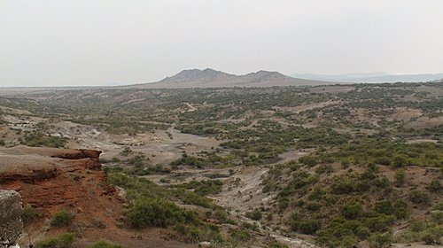
我們先在山下找了一位翻譯, 然後開了兩個多小時的山路, 途中, 我們的車還被一塊大石頭卡在後輪及輪蓋之間, 不能動彈.幸好不是發生在猛獸出沒的國家公園裏, 否則我們會變成獅子的俘虜. 我們是要去訪問那裏二十幾位的叢林獵人, 這族叫做哈達次Hadaz.現在全世界只有600至1000人.
叢林獵人是非洲最原始的住民,現在大都在非洲南部出現. 他們的基因在人類中, 最近類人猿.我們在中非探訪的哈達次族算是非洲南部叢林獵人的遠親.
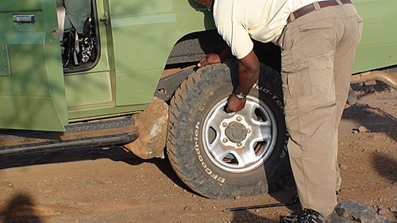
叢林獵人的主要食物是球根(tuber), 猴麵包果(Baobab fruit), 槳果, 蜂蜜及肉類. 他們每天的活動就是到處覓食(女人為主), 打獵(男人為主)為生. 他們沒有固定住所,沒有私人擁有的觀念, 所以不作農耕, 也沒有家畜, 沒有游牧. 幾萬年來的生活就是利用隨時可用的自然材料.往往在那處得到獵物, 便就隨地取材築巢暫居, 直到獵物用盡為主. 他們沒有固定的活動範圍,近世紀來, 因為週遭其它游牧及農耕族群的發展擴充, 他們的生活範圍大減, 生活資源逐漸枯絕.
過去政府,人道, 宗教團體都或強迫或鼓勵地嘗試過以救濟, 教育, 農業, 畜牧轉型,來改善他們的生活. 但是結果都失敗了. 因為他們拒絕文明, 堅持傳統生活方式, 加上與外界接觸後,被人歧視.一向獨居的他們, 又因為缺少疾病的免疫力, 容易衍生傳染病, 尤其是肺結核及麻疹的感染, 病死的不少. 哈達次人沒有財產觀念, 常常把別族鄰居的牛羊當獵物取食, 結果被牧人殺害的也不少.
下了車,我們先見到泥土小徑有三條, 猶如小兔三窟. 走了一段路, 旁邊草叢裏,地上有三, 四座好像鳥巢的小蓬, 這些小蓬由隨地檢來的樹枝搭成. 上面零零落落地蓋了幾張檢來的破塑膠布. 低頭彎腰地擠到裏面去看, 不到一個半榻榻米大的地方, 一無所有.據說這還是兩床屋(two-bedroom) 呢. 外面幾塊石頭,中間一堆炭灰. 旁邊有一塊像木刻的矮凳, 大概就是煮食的地方.
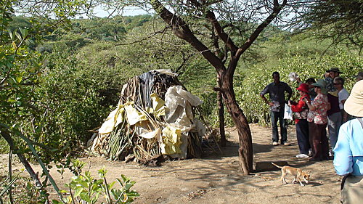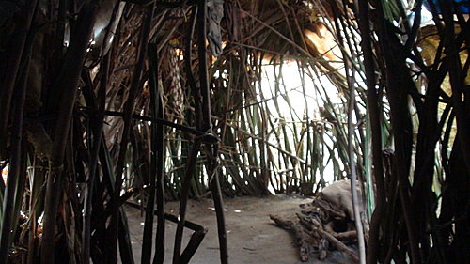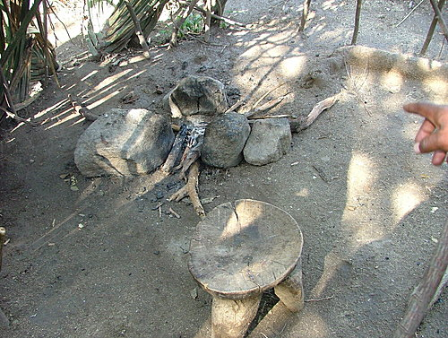
一位穿著獸皮衣, 背著弓的年青人帶著我們到一處流著黃濁水的河邊.在大樹下, 有一群叢林獵人. 男女老少就在那邊歡迎著我們. 他們看來都很健康. 皮膚上沾了不少的沙土, 但並沒有皮膚病的現象. 小孩, 女士們都穿著布織有色彩的衣服, 只有幾位男人穿有獸皮衣, 但也都穿著布做的褲子.
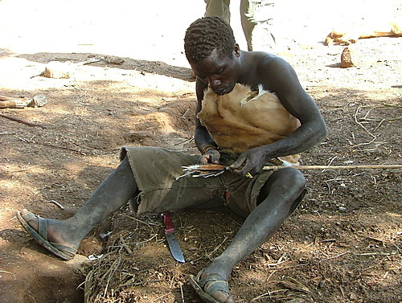
所有的人或站或坐, 有人坐在地上忙著在綁箭頭, 有人坐在一堆炭火前烤肉. 樹桿上插掛著一隻已經剝了皮, 削了肉的食蜜獸(Honey Bardger).
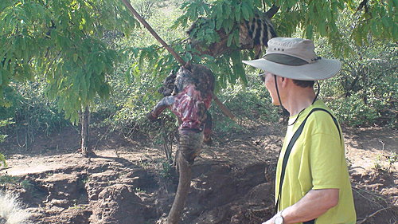
芬芬把帶來的薄荷糖分給他們. 大人們首先以孤疑的眼光,仔細地在手中把弄一番,然後又遲疑地把它放入口裏. 芬芬提醒他們,要先把包紙取下. 結果他們嘗到甜頭,嚼了兩下, 就一口吞下去了. 然後,他們就不停的扭鼻子, 做怪臉, 深呼氣, 大概是想要把那奇怪,強烈的薄荷涼氣吹掉.
讓我很驚訝的是, 吃完了糖, 大人們都把小孩手中的糖包紙,收集起來, 放到火中燒掉. 後來,我看那些婦女在地下挖植物的球根後, 她們也一定把土堆整平. 看來,這些原始人確實是做到了對環境自然的尊重. 不亂丟垃圾這種現象, 在我們旅途中, 也到處可見.
在薄荷糖的”盛宴”之後,他們也投桃報李, 拿起一塊烤肉, 利刃一削, 就要請我們品嚐,有人嚇得趕快躲開, 少數的就從容就義, 硬著頭皮意思意思一下. 怕的是敬酒不喝吃罰酒. 我試了一小塊, 想想即使不乾淨, 那麼一點點的小嚐, 毒量也不夠把我弄死就嚐了一下, 味道確實不錯. 有點像我們北卡州出名的山胡桃薰肉烤(Hickory-smoked BBQ). 不過,我不敢說好吃,, 怕表錯了情, 會被邀我吃光光.
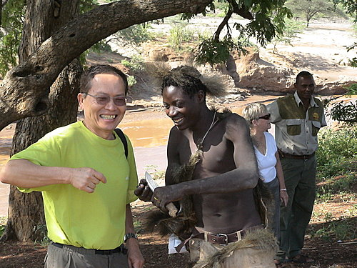
攝影--張華美
他們又用一根小尖木桿, 在刀片上鑽木起火, 點燃嚐堆像煙草的東西, 然後把這些東西放入一隻獸骨刻的大煙斗, 噗噗噗地大口吸起來. 每吸完一陣, 就像被煙嗆到了一樣,發出一種很奇怪的咳嗽聲.據說,這煙草是一種類似大麻的草類,有興奮, 迷幻的作用. 而吸後的嗆嗽,是要增加肺部的吸收量.他請大家試試看, 沒有人敢.反而是他旁邊的族人,包括少年人也都爭著搶著吸.
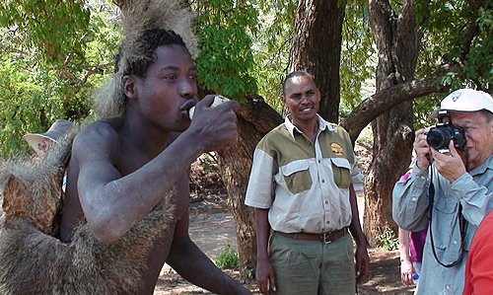
接著他們表演射箭, 也邀我們參加.大家射得零零落落, 還是酋長高明, 一箭中第. 婦女們又到野外, 只用一根尖木桿跟雙手, 就在土裏挖了兩顆大球根,旁邊等著的女孩們, 馬上高興地接過去, 在石頭上一敲, 就撥開來吃裏面的嫩肉. 我們也嘗了一些, 果然清涼多汁. 好像埔里甘蔗.只是沒那麼甜. 原來這此隨地可挖到的球根, 就是他們用來供給難得的水分, 維他命,纖維及養分的重要來源.
叢林獵人在射殺大型動物的時候, 往往要在箭頭上抹上一層用仙人掌鍊出來的箭毒, 類似南美土著著名的美洲箭毒-Curare.Curare後來被用於現代醫學, 可以讓手術病人肌肉放鬆到呼吸機能停頓, 必需要靠麻醉人工呼吸的程度, 這樣子才能開重大手術. 所以對於麻醉及外科領域的進展,也算是一項突破性的功勞.
其它還有四,五百種的草藥用來治傷口, 感冒, 頭痛, 肚子痛, 甚至瘧疾, 梅毒等, 這些藥草就是除了獵物之外, 被叢林人拿來與外界交換的物品. 其中有一種藥草被藥廠做成西藥, 現在還要付一筆錢給叢林人社會當專利酬勞.
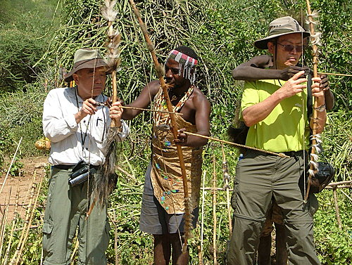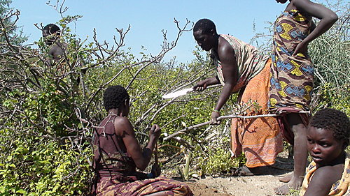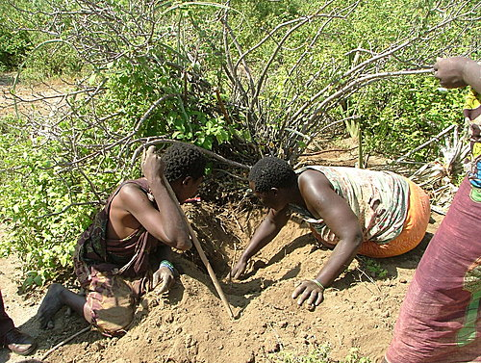
叢林獵人間沒有家庭組織, 一群人都是為了在生活中互助而聚集. 沒有夫妻, 姊妹兄弟關係,大家都是聚散自由. 也沒有固定的領袖. 各種生活上的決定都由大家針對當時有關的事項商量, 來尋找共識而決定. 每人的重要性都是看他/她對於該討論事項的知識及技能而定. 比如婦女對食物, 養育的意見就受到男性們的尊重. 沒有我們官大學問大的荒謬.
接著, 有一位射箭最準, 身體最強壯的中年人帶領了二十多位的族民, 在大樹下圍著圈圈唱很單調的歌, 跳著沒有變化的舞, 也邀我們參加.
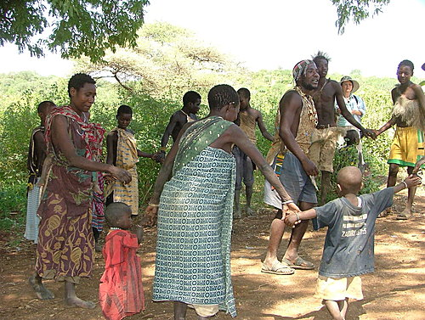
最後,我們的女團員們從一堆掛滿彩珠項鍊手環的草叢中, 挑選她們喜歡的飾物, 做為與這群原始人相聚難得的的紀念.
手飾每項美金十元. 看來這群哈達次族人是不會挨餓的. 祝他們人丁旺盛,多子多孫, 綿延長久.
在歸途中,我不禁惘然, 這會不會是一場夢? 據考據, 我們的祖先來自非洲. 這次的探訪, 難道讓我們回到了幾萬年前的原鄉, 見到了我們在留在那遙遠年代時的親人?!
請點此來看探訪叢林獵人影片
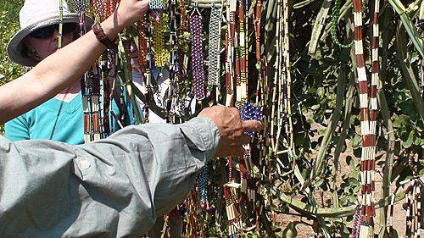
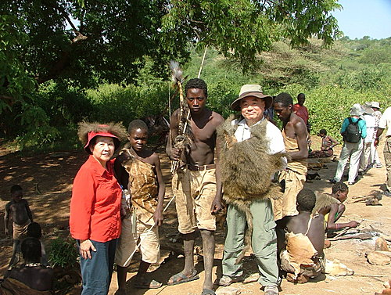
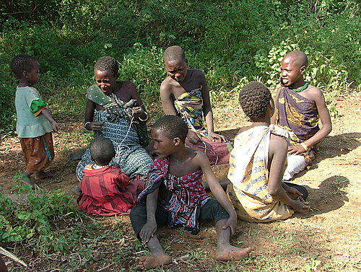
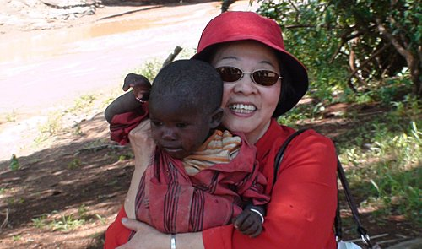
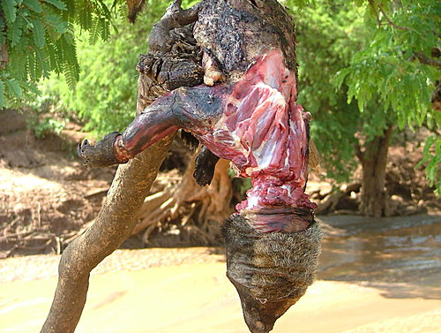
食蜜獸 Honey Badger
http://www.youtube.com/watch?v=E0jbmvdc0tM

